KHOA KINH TẾ THƯƠNG MẠI

LỚP: MK 091

BÁO CÁO THỰC TẬP TỐT NGHIỆP

ĐỀ TÀI: DỊCH VỤ CHĂM SÓC KHÁCH HÀNG TRỰC
TUYẾN CỦA SIÊU THỊ CO.OPMART

Giảng viên: Trương Quang Cẩm

Phần dành riêng Khoa :

Ngày nộp báo cáo: 20/12/2012

Người nhận báo cáo: (ký tên và ghi rõ họ tên)

__

12/2012

TRÍCH YẾU

Sau ba năm học tập tại giảng đường đại học cùng sự giúp đỡ, chỉ bảo tận tình từ các thầy cô, tôi đã trang bị cho bản thân những kiến thức cơ bản trong công việc và cuộc sống. Tuy nhiên, lý thuyết chỉ là một trong hai yếu tố cấu thành nên nền tảng kiến thức vững chắc cho một sinh viên. Để có thể củng cố và đưa những kiến thức đó và thực tế, sinh viên cần được trải nghiệm trong một môi trường làm việc thực thụ.

Được sự giới thiệu của nhà trường và sự đồng ý của ban giám đốc công ty TNHH Tư Vấn Ngọc Lục Bảo, tôi đã có cơ hội thực tập tại quý công ty nhằm trau dồi và nâng cao những kiến thức đã học, tích lũy rất nhiều kinh nghiệm cho bản thân, hòa nhập với môi trường công sở, có cơ hội mở rộng mối quan hệ và học được cách giao tiếp tốt hơn.

LỜI CẢM ƠN

Thời gian đi thực tập là một quá trình vận dụng những kỹ năng, kiến thức đã học vào môi trường làm việc thực tế, là một giai đoạn quan trọng nhằm trang bị cho sinh viên chúng tôi những kỹ năng quý báu trước khi bước vào đời. Trong quá trình trải nghiệm môi trường làm việc chuyên nghiệp, tôi khó tránh khỏi sai sót trong lúc làm việc, tuy nhiên Ban Giám đốc công ty TNHH Tư Vấn Ngọc Lục Bảo đã tạo mọi điều kiện thuận lợi giúp tôi học hỏi, làm quen được với những hoạt động thực tiễn của công ty.

Để hoàn thành tốt bài báo cáo thực tập nhận thức này, tôi xin chân thành cảm ơn các thầy cô trường Đại học Hoa Sen đã trang bị cho tôi những kiến thức, kỹ năng cần thiết cũng như tạo cơ hội cho tôi được trải nghiệm môi trường làm việc thực tế. Xin chân thành cảm ơn thầy Trương Quang Cẩm đã trực tiếp hướng dẫn tôi trong thời gian thực tập vừa qua.

Xin cảm ơn Ban Giám đốc công ty TNHH Tư Vấn Ngọc Lục Bảo đã đồng ý cho tôi thực tập tại công ty trong gần 4 tháng qua. Tôi cũng xin gửi lời cảm ơn sâu sắc đến chị Vũ Ngọc Minh Tuyền – người hướng dẫn tôi mọi công việc tại công ty, các anh chị trong bộ phận khách hàng (Account), bộ phận truyền thông cộng đồng (social media) cũng như toàn thể các anh chị trong công ty đã tận tình hướng dẫn, chỉ bảo tôi trong công việc, tạo điều kiện cho tôi hoàn thành công việc một cách tốt nhất.

MỤC LỤC

TRÍCH YẾU ii
LỜI CẢM ƠN iii
DANH MỤC HÌNH ẢNH vi
DẪN NHẬP viii
PHẦN 1: GIỚI THIỆU DOANH NGHIỆP 1
  - Giới thiệu doanh nghiệp 1
    - Tổng quan công ty 1
    - Quá trình hình thành, phát triển 2
    - Khách hàng của công ty 3
  - Quy mô sản phẩm, thị trường 3
    - Quy mô sản phẩm 3
    - Quy mô thị trường Marketing Kĩ thuật số (Digital Marketing) 6
  - Sơ đồ tổ chức 7
  - Sơ lược chức năng của các bộ phận 8
PHẦN 2: CÔNG VIỆC THỰC TẬP 9
  - Sơ đồ tổ chức bộ phận thực tập 9
    - Bộ phận khách hàng (account) 9
    - Nhóm truyền thông cộng đồng 10
  - Công việc thực tập 11
    - Hỗ trợ quản lý chương trình khuyến mãi của hãng hàng không Air France... 11
    - Báo cáo Heineken về việc giám sát theo dõi cộng đồng 14
2.2.3. Chương trình “Trân trọng cảm ơn khách hàng” của Co.opmart 17
2.2.4. Chuẩn bị nội dung cho Sharp 21
PHẦN 3: CHUYÊN ĐỀ THỰC TẬP 24
  - Tổng quan đề tài 24
    - Giới thiệu sơ lược về siêu thị Co.opmart 24
    - Tổng quan về đề tài 26
    - Mục tiêu 26
  - Hiện trạng của chuyên đề 26
3.2.1 Lý do chọn chuyên đề 28
3.2.2. Cơ sở lý luận 29
  - Hướng giải quyết vấn đề 33
    - Xây dựng mục “Ý kiến khách hàng” 33
    - Phân loại các câu hỏi của khách hàng 35
3.3.3. Đánh giá mức độ hài lòng của khách hàng sau khi đã được phản hồi 36
  - Phân tích hiệu quả của các giải pháp sinh viên đề xuất 38
PHẦN 4: KẾT LUẬN VÀ ĐỀ XUẤT 41
TÀI LIỆU THAM KHẢO 43
NHẬN XÉT CỦA CÔNG TY 44
NHẬN XÉT CỦA GIẢNG VIÊN 45
THÔNG TIN LIÊN HỆ CỦA SV 46

DANH MỤC HÌNH ẢNH

Hình 1 – Logo Công ty TNHH Tư vấn Ngọc Lục Bảo 1

Hình 2 – Khách hàng của công ty 3

Hình 3 – Sơ đồ tổ chức công ty TNHH Tư vấn Ngọc Lục Bảo 7

Hình 4 – Trang khuyến mãi của Air France 11

Hình 5 – Trang web phuotchauau.vn/diemdenlytuong sau khi đăng bài 13

Hình 6 – Hình ảnh biểu đồ tin khi đã tracking với các từ khóa 15

Hình 7 – Nguồn tin và đặc tính của tin (tốt, xấu, trung lập) 15

Hình 8 – Bảng tổng kết kết quả giám sát theo dõi cộng đồng 16

Hình 9 – Băng quảng cáo chương trình khuyến mãi của Co.opmart 17

Hình 10 – Trang Admin Panel/Manage Album của cuộc thi 19

Hình 11 – Giao diện cuộc thi “Lời cảm ơn ngọt ngào” 19

Hình 12 – Sử dụng thư điện tử hethongcoopmartvn@gmail.com 20

Hình 13 – Sườn và nội dung tóm tắt của các bài cần tìm 22

Hình 14 – Nội dung bài tin của Sharp đã đăng trên mạng 22

Hình 15 – Bộ nhận diện thương hiệu mới của Co.opmart 25

Hình 16 – Ví dụ về quảng cáo có tài trợ của Co.opmart 31

Hình 18 – Mô phỏng mục “Ý kiến khách hàng” 34

Hình 17 – Vị trí dự kiến của tab “Ý kiến KH” 34

Hình 19 – Mô phỏng mục “Ý kiến khách hàng” với những công cụ mới 36

Hình 20 – Mô phỏng bản khảo sát nhỏ sau mỗi phản hồi gửi đến khách hàng 37
Hình 21 – Phản hồi của khách hàng được gửi đến từ tab “Ý kiến KH” 38
Hình 22 – Mục“Ý kiến khách hàng” khi đã hoàn thiện 39
Hình 23 – Nơi khách hàng nhập nội dung thắc mắc 39

DẪN NHẬP

Báo cáo thực tập tốt nghiệp là thành quả cuối cùng của tôi trong suốt chặng đường 4 năm học Đại học, là cơ hội giúp tôi nhìn lại một quảng đường dài, nhìn lại những gì tôi đã học hỏi, đúc kết được trong suốt thời gian vừa qua. Công ty TNHH Tư vấn Ngọc Lục Bảo là một môi trường hoàn hảo để tôi được trải nghiệm môi trường làm việc thực tế. Nhận thấy được sự quan trọng của đợt thực tập này, tôi đã đặt ra cho bản thân một số mục tiêu để hoàn thành trong gần 4 tháng được làm việc, học hỏi tại đây:

Mục tiêu 1: Hòa nhập tốt vào môi trường làm việc thực tế tại doanh nghiệp Mục tiêu 2: Tạo mối quan hệ thân thiện, chan hòa với nhân viên công ty Mục tiêu 3: Học hỏi, tìm hiểu về các công việc trong thực tế.
Mục tiêu 4: Ứng dụng những kiến thức đã học, kĩ năng vào công việc

Mục tiêu 5: Hoàn thành tốt những công việc được giao, học tập và rút ra kinh nghiệm khi làm việc.

Thời gian đầu tiếp xúc với một môi trường hoàn toàn mới, tôi còn khá bỡ ngỡ nhưng qua đợt thực tập này, tôi đã phần nào hoàn thành các mục tiêu đã đề ra. Đó cũng là một cơ hội quý báu giúp tôi trau dồi kiến thức, hoàn thiện kỹ năng hơn.

PHẦN 1: GIỚI THIỆU DOANH NGHIỆP
  - Giới thiệu doanh nghiệp
    - Tổng quan công ty



Hình 1 – Logo Công ty TNHH Tư vấn Ngọc Lục Bảo
(Nguồn: www.digitalmarketing.vn)
    - Tên công ty: Công ty TNHH Tư vấn Ngọc Lục Bảo
    - Tên giao dịch: Emerald Consulting Ltd.Company
    - Địa chỉ: Lầu 2, Tòa nhà G-house, số 25/7 Nguyễn Bỉnh Khiêm, Phường Bến
Nghé, Quận 1, TP.HCM
- Điện thoại: 08-62751589
    - Website: www.digitalmarketing.com
    - Emerald – một thành viên của Masso Group: chuyên về lĩnh vực truyền thông kỹ thuật số. Đội ngũ Emerald Digital Marketing sở hữu những nhà tư vấn chuyên nghiệp và học viên trong lĩnh vực Marketing và New media luôn khám phá các chiến lược và kỹ thuật mới để tạo thuận lợi cho khách hàng trong kỷ nguyên mới của phương tiện truyền thông.
      - Tầm nhìn
Trở thành công ty hàng đầu trong lĩnh vực truyền thông kĩ thuật số
      - Sứ mệnh
Hỗ trợ khách hàng tại Việt Nam thành công trong việc xây dựng thương hiệu
và phát triển kinh doanh thông qua các hoạt động truyền thông kĩ thuật số
      - Triết lí của Emerald
Chia sẻ và bổ sung các giá trị

    - Quá trình hình thành, phát triển

    - Tháng 10/2007: dưới hình thức một nhóm hoạt động tự do trong lĩnh vực PR, IC Team (Intelligent Communications Team) thành lập và hoạt động khá ổn định. Khách hàng lớn đầu tiên là Kaspersky. Sau một thời gian, IC Team tuyển thêm nhân viên để mở rộng việc kinh doanh.
    - Năm 2008: IC Team kết hợp với một nhóm hoạt động tự do ở Hà Nội thành lập công ty SCorp Communications. SCorp hoạt động trong lĩnh vực quan hệ cộng đồng, quảng cáo thương mại và phi thương mại, tổ chức sự kiện, khai thác và sản xuất các chương trình truyền hình. Nguồn nhân lực được đào tạo bài bản, chuyên nghiệp và am hiểu bản sắc văn hóa Việt Nam.
    - Các chương trình do SCorp tổ chức thành công
- Giải thưởng Công nghệ thông tin và Truyền thông Quốc gia
- Chương trình hoạt động cộng đồng quốc tế “Hội họa kết nối”
- Chương trình “Chia sẻ cơ hội thông tin”
    - Năm 2009: SCorp tan rã
    - Tháng 05/2009: IC Team thành lập Công ty TNHH Tư vấn Ngọc Lục Bảo.
    - Tháng 07/2009: Emerald chính thức hoạt động.
    - Tháng 12/2009: Tập đoàn Masso góp vốn vào Emerald và công ty tiếp tục phát
triển đến ngày hôm nay.
(Nguồn: www.digitalmarketing.vn)


    - Khách hàng của công ty







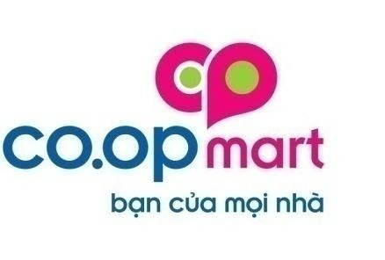

Hình 2 – Khách hàng của công ty
(Nguồn: Emerald Digital Marketing – Credentials & Services – 2012)

  - Quy mô sản phẩm, thị trường
    - Quy mô sản phẩm
SẢN PHẨM (PRODUCT)
Lĩnh vực hoạt động của Emerald bao gồm:
- Marketing lan truyền – Viral Marketing: Dịch vụ này giúp thông điệp marketing được lan truyền mạnh mẽ và nhanh chóng thông qua mạng Internet, giống như khái niệm “truyền miệng” nhưng trong bối cảnh điện tử. Emerald có thể giúp khách hàng đặt những chiến lược marketing lan truyền đúng đắn vào những vị trí thích hợp, nhắm đến những cá nhân khác nhau và đảm bảo họ sẽ truyền tải thông điệp marketing đến những người khác. Dịch vụ marketing lan truyền bao gồm:
  - Marketing bằng phương tiện truyền thông xã hội (Social Media)
  - Tối ưu hoá truyền thông xã hội
  - Facebook và gieo mầm diễn đàn (forum seeding)
  - Marketing trong các diễn đàn
- Dịch vụ truyền thông trực tuyến – Online Media Services: Dịch vụ này bao gồm nhiều giải pháp nhằm phát triển chiến dịch của khách hàng và thương hiệu, bao gồm:
  - Tối ưu hóa công cụ tìm kiếm (SEO, SEM)
  - Marketing qua thư điện tử
  - Marketing qua điện thoại
  - Kế hoạch truyền thông trực tuyến
- Quảng cáo trực tuyến - Online Advertising: Quảng cáo trực tuyến nhấn mạnh mục đích của việc truyền tải thông điệp marketing để thu hút khách hàng. Nó tạo ra tác động lớn với tỷ lệ hoàn vốn hoàn toàn có thể đo lường được, giá trị việc bán hàng đem lại không thể xem nhẹ trong bất kỳ chiến dịch kỹ thuật số hay trực tuyến nào. Dịch vụ này gồm những mảng:
  - Quảng cáo hiển thị
  - Quảng cáo của Google
  - Quảng cáo trên Facebook
  - Phân bổ vị trí quảng cáo
- Dịch vụ kỹ thuật - Technology Services: Emerald sẽ cung cấp những giải pháp kỹ thuật hữu ích giúp khách hàng có những cơ sở marketing chất lượng cho chiến dịch của họ. Dịch vụ bao gồm:
  - Phát triển trang mạng
    - Trang mạng và trang mạng điện thoại

    - Phụ tùng (widget) và ứng dụng
    - Nền tảng hệ thống quản trị tin tức
    - Tích hợp back-end (hệ thống quản lí dữ liệu)
    - Bảo trì và hỗ trợ
  - Phát triển kỹ thuật xử lý ảnh theo dạng véc-tơ (flash)
    - Trang mạng (website)
    - Công cụ
    - Trò chơi
    - Trang mạng động
- Dịch vụ sáng tạo - Creative Services: Dịch vụ sáng tạo gồm nội dung, hình ảnh, video, thiết kế đồ hoạ, trình bày văn bản… là những nguyên liệu thiết yếu cho chiến dịch marketing kỹ thuật số. Các dịch vụ cụ thể:
  - Thiết kế trang mạng
  - Thiết kế sáng tạo
  - Nhận dạng thương hiệu số
  - Viết kịch bản và sản xuất video
  - Quản trị nội dung
- Marketing sự kiện – Event Marketing: Event Marketing nhằm thu hút khách hàng tham gia vào những hoạt động trực tuyến lẫn không trực tuyến. Nó cũng có thể tạo ra cơ sở dữ liệu mới về khách hàng cho những hoạt động marketing kỹ thuật số khác. Dịch vụ này gồm:
  - Sự kiện thật
  - Sự kiện ảo

GIÁ (PRICE)

Với những gói sản phẩm/dịch vụ kể trên, Emerald có mức giá phù hợp với các loại
hình sản phẩm/dịch vụ đó. Thông thường giá được dựa trên:
- Chênh lệch của giữa mức giá của các công ty dịch vụ, quảng cáo outsource.
- Phí quản lý dự án (management fee)
- Phí phải trả cho những hoạt động diễn ra trong dự án.

PHÂN PHỐI (PLACE)

Do đặc thù của lĩnh vực hoạt động là những công việc trên mạng Internet nên Emerald không chú trọng đến các kênh phân phối của mình. Công ty chỉ có văn phòng chính tại 25/7 Nguyễn Bỉnh Khiêm, P.Bến Nghé, Q.1, TP.HCM. Tại đây, Emerald có khả năng giải quyết công việc của đối tác trên toàn quốc nhưng vẫn chú trọng các đối tác tại Thành phố Hồ Chí Minh.

CHIÊU THỊ (PROMOTION)

Hiện tại, Emerald vẫn chưa chú trọng đến việc truyền thông cho công ty. Thành lập từ 3 năm trước, Emerald chú trọng trong việc tự tìm kiếm khách hàng mới, giữ chân khách hàng cũ hoặc lời truyền miệng (word of mouth) giữa các doanh nghiệp thông qua việc cung cấp dịch vụ uy tín. Ngoài ra, Emerald có một trang mạng cung cấp đầy đủ thông tin của công ty, các dịch vụ công ty cung cấp

    - Quy mô thị trường Marketing Kĩ thuật số (Digital Marketing)

Theo báo cáo mới nhất vào tháng 4/2011 của NetCitizen Việt Nam, tỷ lệ người sử dụng Internet tại Việt Nam vào thời điểm cuối năm 2010 là 31%, khá tương tự với các nước láng giềng như Thái Lan, Phi-lip-pin và cả Trung Quốc. Điều đó cho thấy sự tăng trưởng nhanh chóng của Internet tại Việt Nam và do đó, Việt Nam đã và đang trở thành một trong những quốc gia phát triển nhanh nhất về Internet với khoảng 26,8 triệu người dùng (tính đến cuối năm 2010).
Với sự phát triển ngày càng mạnh mẽ của Internet tại Việt Nam, có thể thấy đây là một thị trường kinh doanh tiềm năng cho rất nhiều doanh nghiệp. Vì vậy, marketing kĩ thuật sô1 được xem là một trong những giải pháp tiếp thị mới cho các sản phẩm dịch vụ của doanh nghiệp. Dựa vào các điểm mạnh là hiệu quả cao, chi phí thấp, hình thức tiếp thị hiện đại này hứa hẹn sẽ là một thị trường khá màu mỡ và ước tính trong tương lai sẽ có rất nhiều doanh nghiệp hoạt động trong lĩnh vực này.

(Nguồn: Báo cáo về thị trường marketing Kỹ thuật số của Netizen Việt Nam
năm 2011)

ĐIỂM KHÁC BIỆT (DIFFERENTIATION)

Điểm khác biệt của Emerald so với các công ty khác cùng ngành là “sự rõ ràng” (transparency). Emerald sẵn sàng để khách hàng biết dự án đang chạy như thế nào, kết quả ra sao qua từng báo cáo ngày, báo cáo tuần được nhân viên gửi đến khách hàng. Sự rõ ràng trong cách thức quản lý, làm việc khiến khách hàng tin tưởng hơn vào dự án, công ty dễ dàng phát hiện lỗ hổng, sai sót (nếu có) trong khi dự án đang chạy.

  - Sơ đồ tổ chức

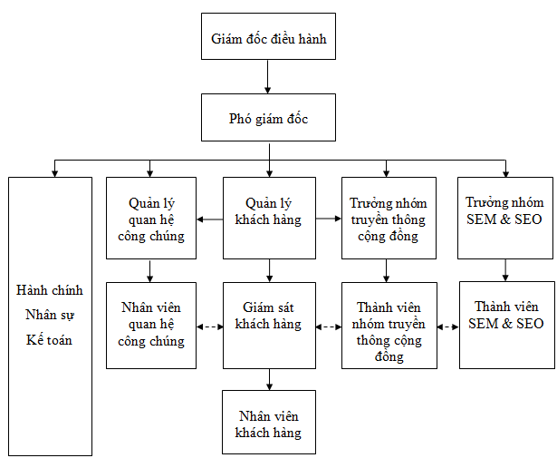
Hình 3 – Sơ đồ tổ chức công ty TNHH Tư vấn Ngọc Lục Bảo
(Nguồn: Tự vẽ)

  - Sơ lược chức năng của các bộ phận
- Bộ phận khách hàng (Account)
Công việc của bộ phận khách hàng (account) tập trung vào việc giao tiếp với khách hàng, xây dựng chiến lược truyền thông nhằm giành lấy hợp đồng, là cầu nối giữa khách hàng và đội thực hiện dự án, bên cạnh đó còn phải quản lý tiến độ dự án cho phù hợp.

- Nhóm truyền thông cộng đồng
Các công việc của bộ phận truyền thông cộng đồng (social media) hầu hết liên quan đến việc làm nội dung (content), các công việc liên quan đến việc gieo mầm truyền thông cộng đồng (social media seeding): gieo mầm Facebook (Facebook seeding) và gieo mầm diễn đàn (forum seeding).

- Bộ phận quan hệ công chúng

Công việc của nhân bộ phận quan hệ công chúng là cung cấp thông tin cho công chúng, xây dựng thông tin hai chiều giữa công chúng và tổ chức, thương hiệu, tạo nên sự hiểu biết và ủng hộ của công chúng, tổ chức họp báo, các hoạt động truyền thông hỗ trợ cho thương hiệu.

- Nhóm SEM và SEO
SMO là từ viết tắt của Social Media Optimization hay còn gọi là tối ưu hóa phương tiện truyền thông xã hội. Nhóm SEO và SEM tập trung vào công việc tối ưu hóa các từ khóa có liên quan đến thương hiệu của khách hàng. Đây là một tập hợp những phương thức để thu hút công chúng ghé vào xem nội dung bằng cách quảng bá và quảng cáo nó thông qua các phương tiện (truyền thông) xã hội, giúp những thông tin của thương hiệu nằm ngay trang tìm kiếm đầu tiên, dễ dàng tiếp cận khách hàng.

PHẦN 2: CÔNG VIỆC THỰC TẬP
  - Sơ đồ tổ chức bộ phận thực tập
    - Bộ phận khách hàng (account)

Chức năng, nhiệm vụ của bộ phận

Công việc của bộ phận khách hàng (account) tập trung vào việc giao tiếp với khách hàng, là cầu nối giữa khách hàng và đội thực hiện dự án, bên cạnh đó còn phải quản lý tiến độ dự án cho phù hợp.
Nhóm công việc liên quan về giao tiếp:
- Giao tiếp với khách hàng thông qua việc gặp gỡ, tiếp nhận yêu cầu của họ.
- Làm việc với các công ty quảng cáo đối tác về ngân sách, công cụ, chiến lược để cùng thực hiện chiến dịch của khách hàng.
- Làm việc với trưởng phòng khách hàng (Account manager) để tường thuật công việc cho bộ phận truyền thông, sáng tạo, nghiên cứu để cùng thực diện chiến dịch marketing.
- Là cầu nối của khách hàng và đội thực hiện, đảm bảo công việc diễn ra đúng
tiến độ.

- Trao đổi với khách hàng và đội thực hiện chi tiết chiến dịch sắp thực hiện.
- Nhận sản phẩm từ nhóm thực hiện và trao đổi với khách hàng. Lấy các phản hồi của họ cũng như tư vấn cho Khách Hàng hướng thực hiện hợp lý và đúng đắn.
- Trao đổi với đội thực hiện để cải tiến sản phẩm và làm hài lòng khách hàng với chất lượng sản phẩm tốt.
Nhóm công việc liên quan khác:
- Xây dựng chiến lược, gặp gỡ, thuyết trình cho khách hàng về chi tiết chiến
dịch, ngân sách hợp lý nhằm đạt được hợp đồng.
- Xây dựng kế hoạch làm việc, các báo cáo và dự báo về các vấn đề liên quan tới việc thực hiện dự án, tận dụng và phân bổ nhân lực dự án.
- Đảm nhiệm một phần hoặc tham gia vào toàn bộ chiến dịch digital marketing
- Quản lý dự án mình chịu trách nhiệm.

    - Nhóm truyền thông cộng đồng

Chức năng, nhiệm vụ của bộ phận

Các công việc của bộ phận truyền thông cộng đồng (social media) hầu hết liên quan đến việc làm nội dung (content), các công việc liên quan đến việc gieo mầm truyền thông cộng đồng (social media seeding): gieo mầm Facebook (Facebook seeding) và gieo mầm diễn đàn (forum seeding).

- Hỗ trợ bộ phận khách hàng xây dựng chiến lược, gặp gỡ và thuyết trình với khách hàng về ý tưởng và ngân sách của chiến dịch truyền thông cộng đồng
- Xây dựng kế hoạch làm việc, các báo cáo và dự báo về các vấn đề liên quan tới hoạt động truyền thông cộng đồng
- Viết nội dung các bài trên mạng xã hội, trang mạng của nhãn hàng.
- Liên hệ người nổi tiếng, người có sức ảnh hưởng, các trang mạng, diễn đàn để
thực hiện gieo mầm (seeding) cho nhãn hàng.
- Quản lý trang người hâm mộ, tổ chức các cuộc thi, trò chơi nhỏ (minigame) trên mạng xã hội.

  - Công việc thực tập
    - Hỗ trợ quản lý chương trình khuyến mãi của hãng hàng không Air France
- Liên hệ nhóm xây dựng trang mạng để thực hiện những thay đổi (nếu có)
trên trang phuotchauau.vn

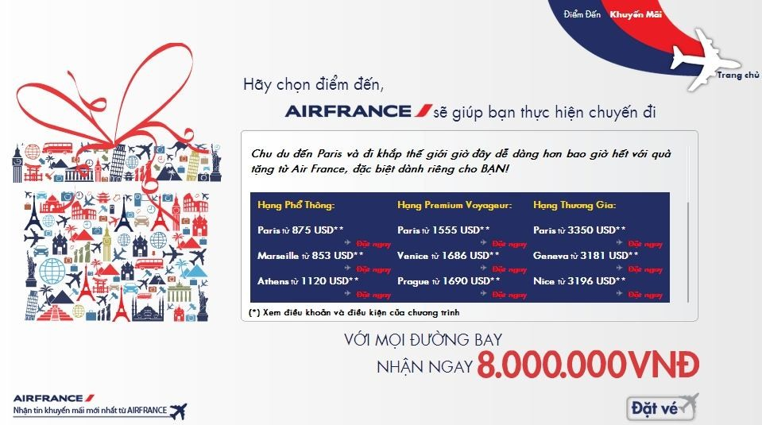
Hình 4 – Trang khuyến mãi của Air France
(Nguồn: khuyenmai.phuotchauau.vn)
- Nhận thông tin thay đổi từ khách hàng (Air France) trên trang phuotchauau.vn
trong chương trình khuyến mãi.
- Trao đổi với bộ phận kĩ thuật để hiện thực hóa ý tưởng của khách hàng.
- Sau khi đã trao đổi với bộ phận kĩ thuật, đặt thời gian phù hợp để thực hiện yêu cầu.

- Khi đã thực hiện xong, gửi sản phẩm thô cho khách hàng duyệt. Nếu khách hàng cảm thấy ổn, cho bộ phận kĩ thuật thực hiện hoàn chỉnh trang mạng, nếu khách hàng không đồng ý, hỏi ý kiến đóng góp của khách hàng và cho điều
chỉnh để phù hợp với thay đổi đó.
- Sau khi khách hàng đã hài lòng với những thay đổi, liên hệ bộ phận kĩ thuật để đăng bài lên trang mạng.

- Tìm, tổng hợp hình ảnh và nội dung cho fanpage
Dựa vào sườn nội dung bên Air France gửi mà thực hiện các an-bum ảnh cho phù hợp.
VD: An-bum ảnh về các điểm đến tại Pháp
- Dùng công cụ tìm kiếm Google, tìm những thông tin về các điểm đến nổi bật
tại Pháp (tìm kiếm theo tiếng việt và tiếng anh)
- Chọn lọc những điểm đến nổi tiếng và tìm kiếm hình ảnh về những điểm đến
này bằng cách sử dụng công cụ tìm kiếm hình ảnh của Google.
- Chọn lọc hình ảnh có độ phân giải cao, đẹp, thể hiện được điểm đặc trưng, nổi
bật của điểm đến.
- Tổng hợp hình ảnh và viết đoạn chú thích ảnh cho phù hợp.
- Lưu lại và gửi trong phần tổng hợp nội dung tuần cho trưởng nhóm và người
duyệt nội dung của Air France.

- Đăng bài lên web phuotchauau.vn
- Khi muốn đăng bài, chỉnh sửa bài, quản lý trang phuotchauau, truy cập theo đường link:
- Sau khi đăng nhập, chọn mục đăng bài mới (Create content)
- Điền đầy đủ thông tin bài muốn đăng vào các mục
  - Tiêu đề: tiêu đề bài muốn đăng
  - Introduction: phần giới thiệu bài khi chưa chọn vào xem nội dung bài

  - Nội dung: Đây chính là nơi tùy nhập/hiệu chỉnh bài cần đăng theo ý muốn. Nhập nội dung vào phần này và hiệu chỉnh giống như với Microsoft Word.
  - Image Upload: Đăng hình hiển thị kế bên tựa bài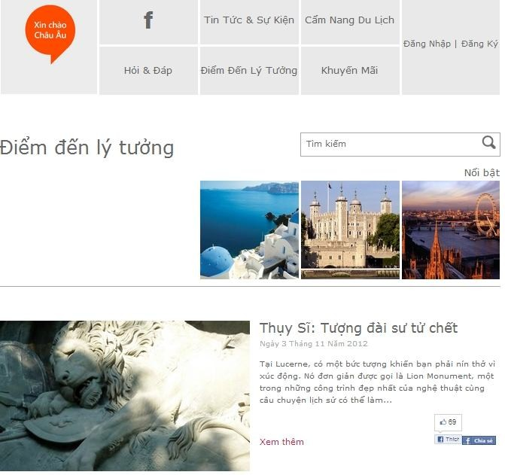

Hình 5 – Trang web phuotchauau.vn/diemdenlytuong sau khi đăng bài
(Nguồn: phuotchauau.vn/diemdenlytuong)

- Kinh nghiệm:
- Biết được phương pháp trao đổi thông tin 3 chiều từ khách hàng → bộ phận
khách hàng → nhóm thực hiện
- Ghi chú cẩn thận tất cả yêu cầu của khách hàng và mô tả cụ thể để thực hiện
các thay đổi.
- Sắp xếp công việc để thực hiện đúng tiến độ của khách hàng đưa ra.

- Khi nhóm thực hiện hoàn tất, cần kiểm tra kĩ xem những thay đổi đã đúng với
yêu cầu của khách hàng hay chưa.
- Cần kiểm tra kĩ sản phẩm, nhanh chóng phát hiện lỗi sai (nếu có), tránh để
khách hàng phàn nàn.
- Biết được cách tổng hợp thông tin, hình ảnh phù hợp với sườn nội dung cũng như yêu cầu của khách hàng, nội dung đánh đúng với đối tượng mục tiêu của thương hiệu.
- Biết cách đăng bài lên trang mạng, cách sửa bài, canh chỉnh bài cho phù hợp.

- Nhận xét
Những công việc đầu tiên đã dạy tôi những kiến thức, kĩ năng cơ bản của người nhân viên khách hàng. Đây là người trung gian trao đổi thông tin, ý tưởng từ khách hàng đến với team thực hiện, vì vậy những thông tin do nhân viên khách hàng chuyển tải cần sự chính xác cao độ, xúc tích nhưng vẫn đảm bảo đầy đủ ý tưởng. Ngoài ra việc tìm nội dung thông tin, hình ảnh của fanpage Air France cũng giúp tôi nắm bắt được cách tiếp cận khách hàng mục tiêu của thương hiệu trên các phương tiện truyền thông cộng đồng.

    - Báo cáo Heineken về việc giám sát theo dõi cộng đồng
- Giám sát theo dõi cộng đồng (Social Monitoring Tracking)
Yêu cầu của công việc là sử dụng noti5.vn để theo dõi các bài tin xấu, tin tốt trên mạng xã hội (Facebook, Zingme,...) hoặc các trang mạng, diễn đàn. Với các từ khóa về các hãng bia đã cài đặt sẵn. Chú trọng nhất các bài tin về bia Heineken.
- Khi muốn thực hiện tracking, truy cập trang noti5.vn và đăng nhập tài khoản
- Trong nội dung cần theo dõi, lựa chọn thời gian, nhãn bia cần theo dõi như hình dưới, sau đó chọn chữ “Tracking”.
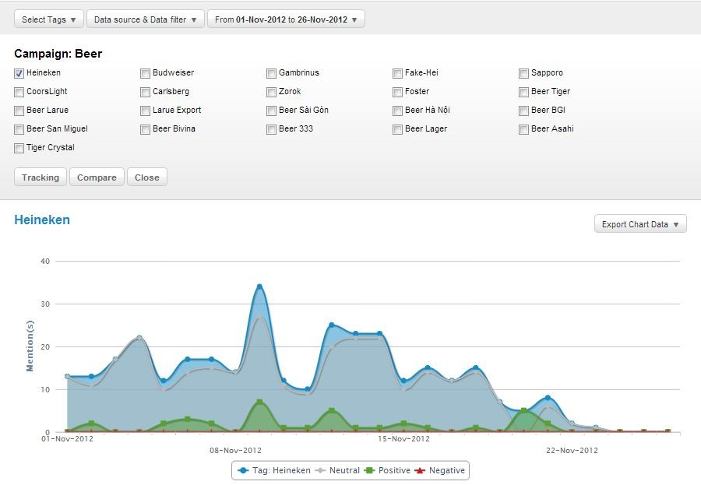

Hình 6 – Hình ảnh biểu đồ tin khi đã tracking với các từ khóa
(Nguồn: noti5.vn)
- Sau đó, noti5 sẽ hiện ra một biểu đồ về tình hình bài tin xấu, tốt tăng giảm như
thế nào, kèm theo đó là chi tiết bài tin đó từ trang nào ra, là tin xấu hay tốt

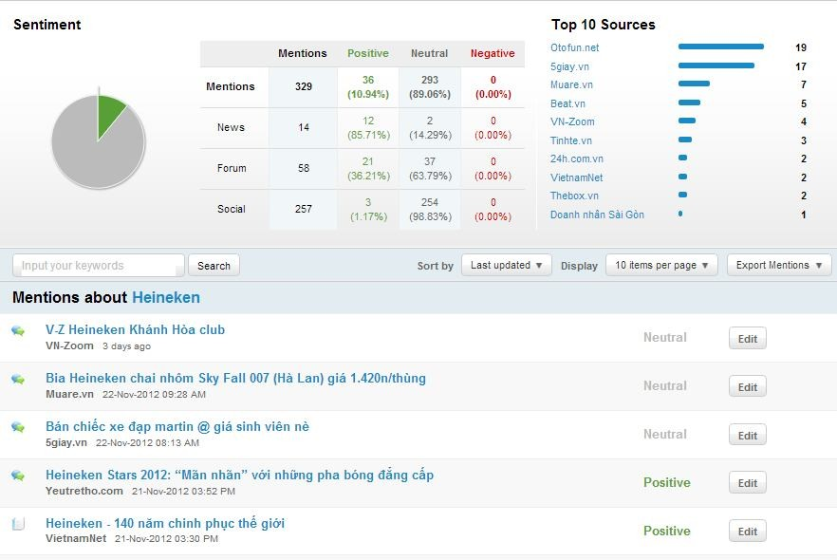

Hình 7 – Nguồn tin và đặc tính của tin (tốt, xấu, trung lập)

(Nguồn: noti5.vn)

- Tập hợp các kết quả vào bảng như bên dưới và gửi cho chị hướng dẫn hằng
ngày

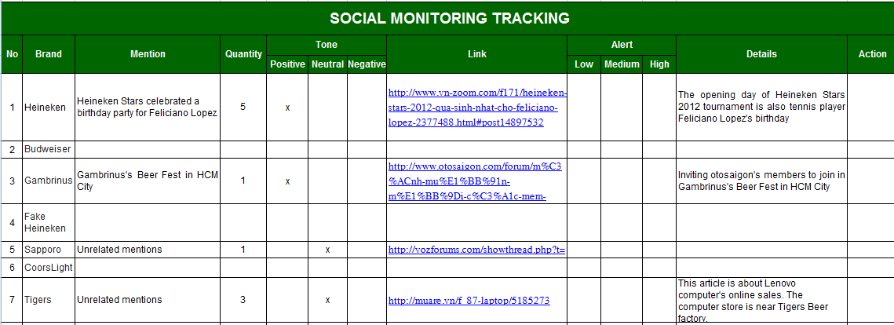

Hình 8 – Bảng tổng kết kết quả giám sát theo dõi cộng đồng
(Nguồn: Tự làm)

- Kinh nghiệm
- Biết được cách sử dụng một chương trình theo dõi rất bổ ích cho các công việc về marketing: tìm nguồn các bài tin tốt/xấu về một thương hiệu nào đó với những từ khóa cài đặt sẵn liên quan đến thương hiệu.
- Biết cách tổng hợp thông tin, số liệu từ hệ thống → diễn giải các thông tin, số
liệu đó và giải thích chúng có ý nghĩa gì, có ảnh hưởng gì đến thương hiệu.
- Nắm bắt nguồn tin một cách vừa tổng thế, vừa chi tiết. Biết được sự ảnh hưởng
của các thương hiệu trong cùng một ngành hàng.

- Nhận xét
Với công việc này, tôi đã học hỏi được một chương trình theo dõi nguồn tin rất bổ ích cho các công việc về marketing, biết được những luồng thông tin nào đang ảnh hưởng đến hình ảnh thương hiệu, từ đó sẽ có những động thái phù hợp để khắc phục, ngăn chặn các luồng tin đó. Bên cạnh đó, tôi cũng hiểu được tầm quan trọng của dư luận đối với thương hiệu. Dư luận có thể đưa thương hiệu lên đỉnh cao, những cũng có thể kéo thương hiệu xuống đáy thấp nhất.

    - Chương trình “Trân trọng cảm ơn khách hàng” của Co.opmart
- Đặt chỗ các băng quảng cáo (banner) trực tuyến cho chương trình “Trân trọng cảm ơn khách hàng” trên các trang mạng/diễn đàn
- Đây là bước dạo đầu nhằm kêu gọi sự chú ý tham gia chương trình “Trân trọng cảm ơn khách hàng” của Co.opmart
- Công việc cần làm là liên hệ một công ty truyền thông trung gian (HT Media) để đặt lịch chạy băng quảng cáo (banner) trên các trang mạng, diễn đàn có đối tượng độc giả phù hợp với đối tượng của chương trình lần này của Co.opmart. Trong quá trình chạy cần liên tục kiểm tra xem biểu ngữ chạy có đúng lịch trình không, sau đó sẽ làm báo cáo về quá trình chạy biểu ngữ của các trang mạng, diễn đàn.

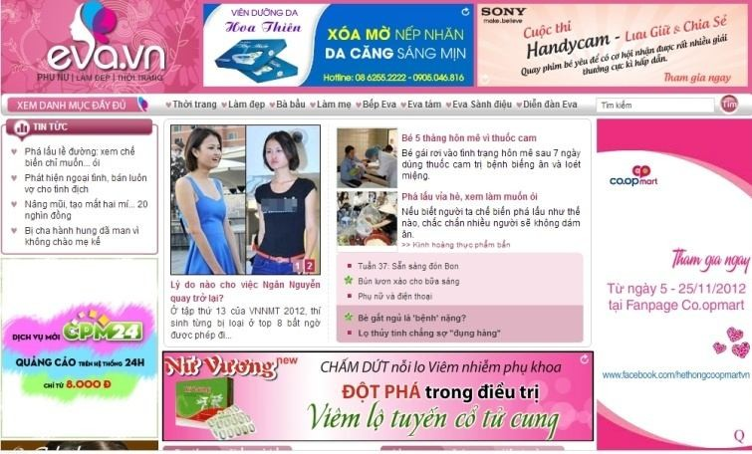

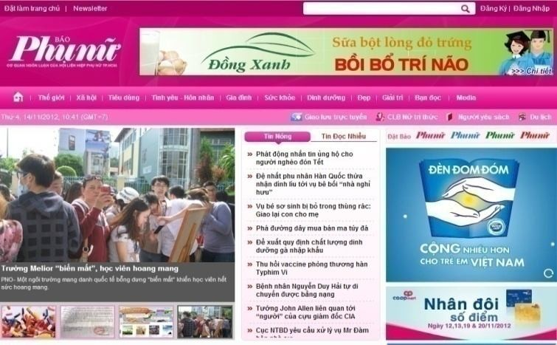

Hình 9 – Băng quảng cáo chương trình khuyến mãi của Co.opmart
(Nguồn: eva.vn và phunuonline.net)

- Nhận băng quảng cáo đầy đủ từ bộ phận kĩ thuật.
- Dựa vào lịch đăng băng quảng cáo để gửi cho HT Media đưa lên từng ngày và
đúng với trang mạng cần đăng.
- Trong quá trình chạy banner, nếu gặp bất cứ khó khăn gì như quảng cáo thiếu nền chữ (font), ngày đăng trùng với T7 – CN (các báo nghỉ làm), cần chủ động liên hệ trước với HT Media để tìm hướng giải quyết.
- Sau 2 tuần chạy, thu thập các số liệu về mức độ ấn tượng (impression), cú nhấp chuột (click), để làm báo cáo và rút ra nhận xét cho chương trình chạy băng quảng cáo lần này.

- Quản lý cuộc thi “Lời cảm ơn ngọt ngào” trên trang người hâm mộ
(fanpage) của Co.opmart
- Quản lý cuộc thi, duyệt bài thi mỗi ngày
- Đăng nhập vào đường để đăng nhập vào trang quản lý của cuộc thi.
- Trong trang quản lý, cần quan tâm đến 2 mục chính là:
  - Quản lý an-bum: khi có bài dự thi mới, nhấp vào bài dự thi để xem trước nội dung và duyệt nội dung bài thi (phù hợp với nội dung bài thi). Bài thi nào phù hợp, nhấn đăng bài (publish) để bài được đăng trên trang người hâm mộ của Co.opmart
  - Quản lý người chơi: theo dõi lượng người tham gia cuộc thi

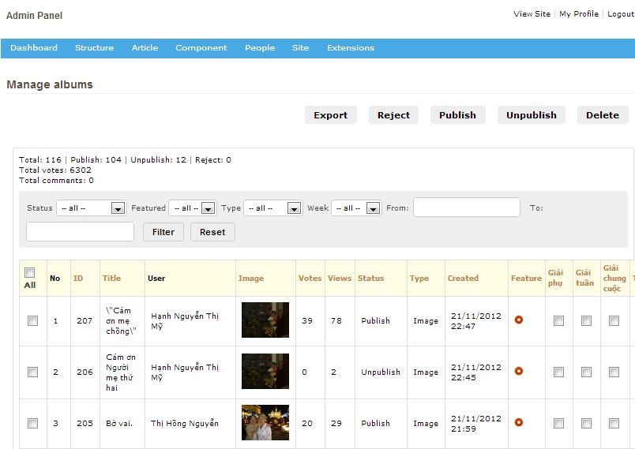

Hình 10 – Trang Admin Panel/Manage Album của cuộc thi

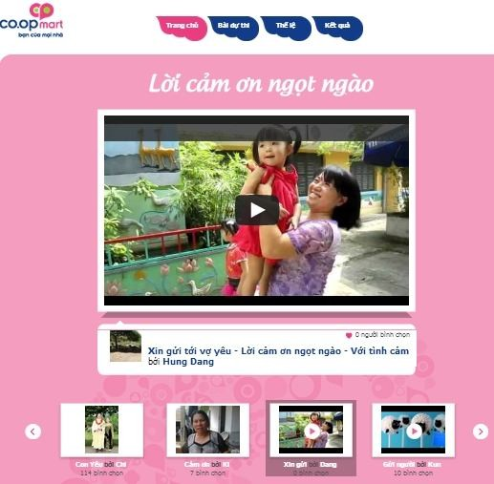

Hình 11 – Giao diện cuộc thi “Lời cảm ơn ngọt ngào”

- Sau mỗi ngày, tổng kết số bài dự thi (hình, đoạn phim), tổng lượt bình chọn cũng như tổng số lượng người tham gia trong ngày hôm đó vào một tập tin tên: “Co.opmart – Admin Panel”
- Sau mỗi tuần khi kết quả được công bố, tổng hợp người trúng giải nhất, nhì, ba, giải may mắn vào một tập tin tên: “Co.opmart – Danh Sach Trung Giai”. Dựa vào thông tin người chơi đã đăng kí trong trang quản lý để cập nhật vào danh sách trúng giải: tên người chơi, địa chỉ, CMND, thông tin liên lạc, đạt giải nào.
- Gửi thư điện tử thông báo cho tất cả người chơi trúng giải, yêu cầu họ xác nhận lại thông tin cá nhân, thông tin liên lạc. Nếu người chơi nào trong vòng 1 tuần chưa gửi thư điện tử xác nhận sẽ tiến hành gọi điện thoại xác nhận lần nữa.
- Quản lý thư điện tử của hệ thống Co.opmart. Liên hệ nhân viên của Co.opmart để trả lời thắc mắc của người chơi, khách hàng hằng ngày
- Gửi thư điện tử/hồi đáp cho những người trúng giải
- Nếu có thắc mắc liên quan đến việc chăm sóc khách hàng, lập tức gửi thư điện tử đó cho nhân viên của Co.opmart để họ gợi ý hướng trả lời, sau đó mình sẽ dựa vào ý đó để viết lại nội dung cho hoàn chỉnh.

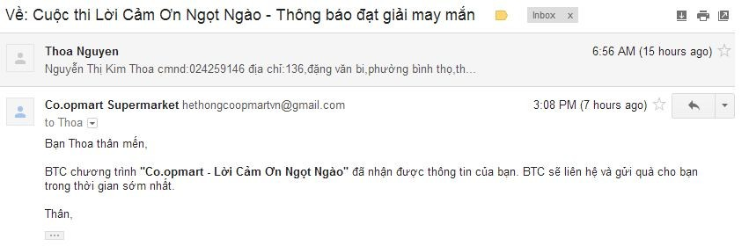

- Kinh nghiệm
- Có được những kiến thức cơ bản về truyền thông cộng đồng như: đặt lịch băng
quảng cáo, gieo mầm Facebook,…
- Biết cách thức tổ chức và quản lý một cuộc thi trên Facebook.
- Biết được cách thức chăm sóc khách hàng thông qua việc trả lời thắc mắc, câu
hỏi và trao đổi thông tin với khách hàng.
- Học cách nhẫn nại, từ tốn với khách hàng. Dù khách hàng có đang giận dữ, không hài lòng nhưng mình vẫn phải bình tĩnh và trả lời khách hàng một cách từ tốn.
- Nhận xét
- Đây là công việc tôi cảm thấy yêu thích và tâm đắc nhất trong quá trình thực tập. Những công việc liên quan đến đặt lịch băng quảng cáo giúp tôi có vốn kiến thức căn bản về truyền thông cộng đồng, cách thức đặt lịch băng quảng cáo, chọn lựa những trang tin tức trực tuyến phù hợp với đối tượng khách hàng mục tiêu mà nhãn hàng đang nhắm đến. Việc quản lý cuộc thi trên của Co.opmart giúp tôi hiểu được cách thức tổ chức và quản lý một cuộc thi trực tuyến, đôi lúc cảm giác như mình cùng tham gia, cùng chơi, cùng vui cùng họ.
- Bên cạnh đó, việc trả lởi thắc mắc của khách hàng góp phần xây nên cầu nối giữa khách hàng và Co.opmart, đưa nhãn hàng đến gần hơn với người tiêu dùng của họ.

    - Chuẩn bị nội dung cho trang của Sharp
- Nhận hướng dẫn sườn nội dung từ trưởng nhóm. Dựa vào sườn nội dung để
phân chia làm nội dung theo từng ngày.
- Sử dụng Google làm công cụ tìm kiếm thông tin cho bài cần làm.
- Với những kết quả tìm kiếm được trên Google, chọn lọc và tổng hợp cho phù hợp với nội dung bài đang làm. Chỉnh sửa từ ngữ, câu chữ sao cho có ý nghĩa. Tìm những hình ảnh đẹp liên quan đến nội dung bài để minh họa.
- Sau khi bài viết hoàn chỉnh, lưu lại.

- Sau khi làm xong các bài trong sườn bài, tổng hợp lại theo ngày, theo bài để gửi về trưởng nhóm. Nếu trưởng nhóm có yêu cầu thay đổi nội dung, hình ảnh, cần sửa lại cho phù hợp một lần nữa.
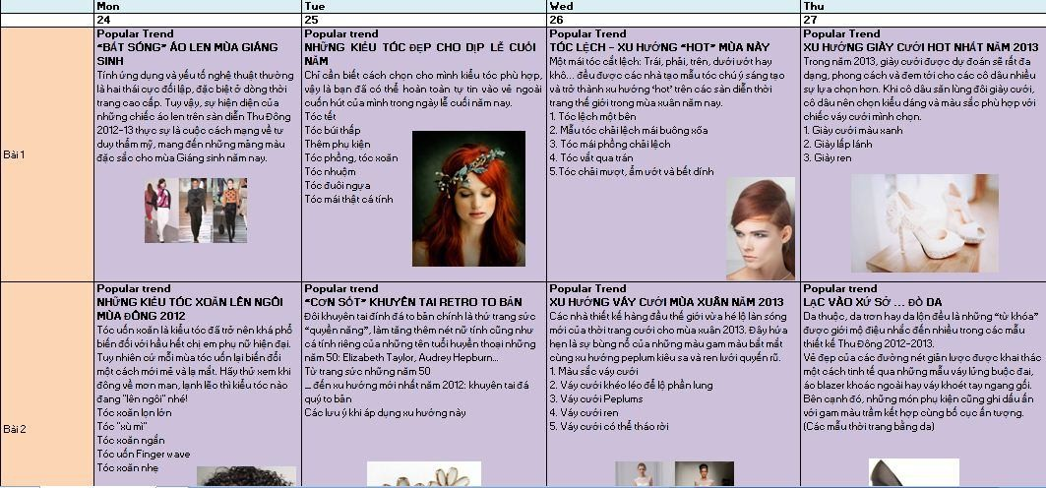

Hình 13 – Sườn và nội dung tóm tắt của các bài cần tìm
(Nguồn: Sharp portal web - Content summary - Beauty - Week 1+2 – Noted)

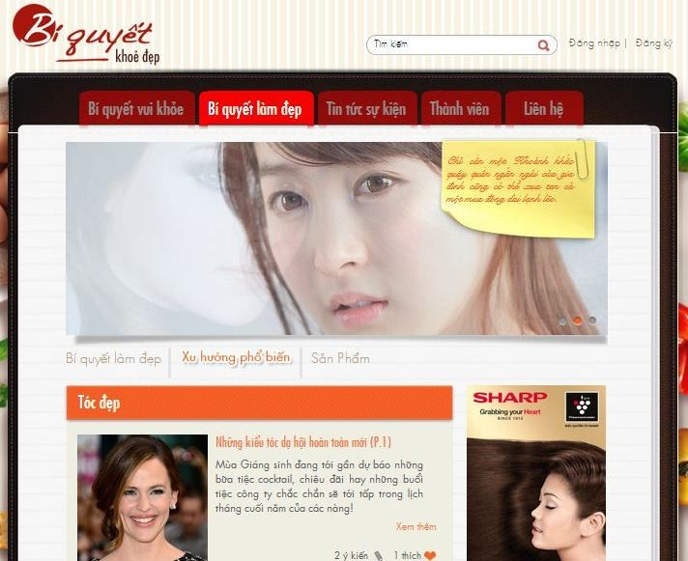

Hình 14 – Nội dung bài tin của Sharp đã đăng trên mạng
(Nguồn: biquyetkhoedep.vn)

- Kinh nghiệm:
- Thuần thục hơn trong việc tìm nội dung cho trang mạng của các thương hiệu.
- Tổng hợp thông tin một cách có chọn lọc, phù hợp với yêu cầu của thương
hiệu.
- Giúp hiểu hơn về nội cảm khách hàng (customer insight) là phụ nữ thành đạt, phụ nữ văn phòng yêu thích làm đẹp – đối tượng khách hàng mục tiêu mà trang mạng của Sharp nhắm đến.
- Rèn luyện tính cẩn thận trong việc kiểm tra lỗi chính tả, câu từ cho nội dung.
- Biết cách phân bổ nội dung dàn trải trong một khoảng thời gian.

- Nhận xét:
Đây là một công việc thú vị và khá phù hợp với tôi. Việc tìm nội dung về bí quyết làm đẹp, xu hướng thời trang giúp tôi nhận thấy các hoạt động truyền thông – chiêu thị vô cùng đa dạng: có thể buổi sáng, khách hàng mục tiêu của bạn là những người yêu thích du lịch, nhưng sau đó, bạn phải hóa thân vào một người phụ nữ văn phòng thành đạt, yêu thích làm đẹp để hiểu được nội cảm, suy nghĩ của họ. Công việc cũng giúp tôi rèn luyện tính cẩn thận trong khâu xử lý thông tin, nội dung bài viết.

PHẦN 3: CHUYÊN ĐỀ THỰC TẬP
  - Tổng quan đề tài
    - Giới thiệu sơ lược về siêu thị Co.opmart
- Siêu thị Co.opmart
- Co.opmart là hệ thống siêu thị ra đời lần đầu tiên vào năm 1996 với siêu thị Co.opmart Cống Quỳnh (Q.1 – TP.HCM)
- Co.opmart gắn bó và chăm sóc khách hàng bằng sự tận tâm & thấu hiểu, luôn nỗ lực cải tiến nhằm mang lại sự hài lòng & lợi ích thiết thực cho khách hàng và cộng đồng.
- Với lòng tận tâm phục vụ và khát khao vươn lên, Co.opmart khẳng định Thương hiệu siêu thị dẫn đầu tại Việt Nam và phát triển ra khu vực, nhằm đem lại lợi ích tốt nhất cho khách hàng và cộng đồng.
- Giá trị văn hóa
- Tận tâm phục vụ: Sự tận tâm của chúng tôi xuất phát từ niềm đam mê phục vụ và sự thấu hiểu khách hàng sâu sắc
- Liên tục cải tiến: Chúng tôi không ngừng cải tiến các sản phẩm và dịch vụ của
mình để mang lại những trải nghiệm mới mẻ cho khách hàng
- Khát khao vươn lên: Chúng tôi khát khao vươn lên hướng đến sự hoàn hảo nhằm đem lại những lợi ích thiết thực nhất cho khách hàng
- Hướng đến cộng đồng: Chúng tôi luôn hướng đến sự phát triển bền vững gắn
với lợi ích của cộng đồng
- Ý nghĩa bộ nhận diện thương hiệu mới Co.opmart
Qua quá trình 2 năm chuẩn bị với sự tư vấn của nhà tư vấn chiến lược thương hiệu hàng đầu thế giới, công ty Landor, hình ảnh mới của Co.opmart được tiếp nối từ sắc đỏ và xanh thân quen được chuyển hóa thành sắc hồng thắm biểu trưng cho tâm huyết, sắc xanh dương đậm của niềm tin mạnh mẽ và sắc xanh lá tươi mới đầy năng động

Hình ảnh trái tim được cách điệu từ chữ Co.op của phong trào hợp tác xã sẽ là biểu tượng cho sự tận tâm phục vụ cùng với bản chất nhân văn cao đẹp của tinh thần hợp tác xã. Không bao giờ tự hài lòng với bản thân, luôn khát khao hướng tới những tầm cao mới song vẫn duy trì giá trị cốt lõi của mình là thân thiện và tin cậy, bộ nhận diện thương hiệu và các trải nghiệm mua sắm mới đều xuất phát từ niềm đam mê tận tâm phục vụ.

- Trang người hâm mộ “Co.opmart – Bạn của mọi nhà”
- Co.opmart bắt đầu xây dựng “Co.opmart – Bạn của mọi nhà” vào cuối tháng
10/2012.
- Mục đích của trang người hâm mộ (fanpage)
  - Đưa thương hiệu hệ thống siêu thị Co.opmart đến gần hơn với người
tiêu dùng.
  - Lan tỏa ý nghĩa bộ nhận diện thương hiệu mới của Co.opmart
  - Nỗ lực cải tiến nhằm mang lại sự hài lòng & lợi ích thiết thực cho khách
hàng và cộng đồng.

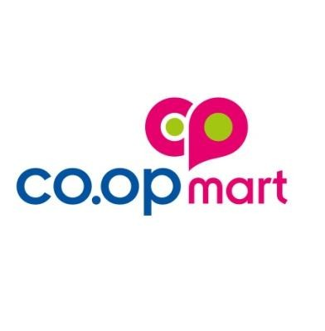

Hình 15 – Bộ nhận diện thương hiệu mới của Co.opmart
(Nguồn: facebook.com/hethongcoopmatvn)

    - Tổng quan về đề tài

Ngày nay, Internet được xem là một bước đột phá dài của con người, kéo theo sự phát triển của muôn vàn loại hình tiếp thị. Một trong những hình thức khá phổ biến là “truyền thông cộng đồng (Social Media).
Truyền thông cộng đồng là công cụ truyền thông có hiệu ứng lan truyền mạnh thông qua các mạng xã hội, diễn đàn…Và trong số đó, Facebook đang là một trong những mạng xã hội được nhiều người dùng nhất tại Việt Nam. Điểm mạnh của Facebook là tính tương tác cao, là môi trường tự do ngôn luận, cập nhật thông tin nhanh chóng.
Chính vì nguyên nhân đó, siêu thị Co.opmart đã quyết định phát triển kênh truyền thông và chăm sóc khách hàng trực tuyến trên trang người hâm mộ “Co.opmart – Bạn của mọi nhà” với mục đích đưa thương hiệu Co.opmart đến gần hơn với người tiêu dùng, phát triển kênh truyền thông – tiếp thị trực tuyến, tập trung vào đối tượng người tiêu dùng mục tiêu của mình.

    - Mục tiêu

Phát triển, củng cố, hoàn thiện dịch vụ chăm sóc khách hàng trực tuyến của
fanpage “Co.opmart – Bạn của mọi nhà”

  - Hiện trạng của chuyên đề
Sau 3 tuần ra mắt, xét lại 3 mục tiêu ban đầu của trang “Co.opmart – Bạn của mọi nhà”:
- Đưa thương hiệu hệ thống siêu thị Co.opmart đến gần hơn với người tiêu dùng:
Theo báo cáo tổng kết đợt khuyến mãi “Tri ân khách hàng” từ ngày 10/11/2012 đến 25/11/2012 của Emerald gửi đến Co.opmart cho thấy trong thời gian diễn ra chương trình khuyến mãi có:

  - 24 bài viết được đăng trên Co.opmart – Bạn của mọi nhà với 505,000 lượt người hâm mộ nhìn thấy, trung bình mỗi bài đăng có 25,000 lượt nhìn thấy.
  - Trung bình mỗi bài đăng có 200 yêu thích (like) và 50 nhận xét
(comment)
  - Cuộc thi lời cảm ơn ngọt ngào đã có:
    - 110 bài dự thi
    - 6302 lượt bình chọn
    - 2275 người đăng kí tài khoản tham gia và bình chọn
➔ Những thống kê trên cho thấy Co.opmart – Bạn của mọi nhà phần nào đã tiếp cận gần hơn với người tiêu dùng. Những nội dung bài viết, cuộc thi của Co.opmart được người hâm mộ đón nhận và yêu thích.

- Lan tỏa ý nghĩa bộ nhận diện thương hiệu mới của Co.opmart
Trò chơi nhỏ “Thử thách cùng Co.opmart lần 3” trên trang người hâm mộ vào ngày 30/11/2012 với nội dung tìm điểm khác nhau trên 2 hình ảnh nằm trong bộ nhận diện thương hiệu mới của Co.opmart được chính thức giới thiệu ngày 27/6/2012 với mục đích lan tỏa ý nghĩa của bộ nhận diện thương hiệu mới: “Sự đa dạng về hình khối, màu sắc cũng như cấu trúc bung tỏa đi lên của các họa tiết biểu trưng cho tinh thần khát khao vươn lên của Co.opmart, cũng như thể hiện sự đa dạng, phong phú về mặt sản phẩm, dịch vụ nhằm chiều lòng các “thượng đế” đã đạt được:
  - 284,146 lượt fan nhìn thấy
  - 850 yêu thích
  - 700 người tham gia
➔ Những con số thống kê này một lần nữa cho thấy mức độ quan tâm của người tiêu dùng đối với trang người hâm mộ của Co.opmart. Trò chơi giúp lan tỏa ý nghĩa của bộ nhận diện thương hiệu mới của Co.opmart, giúp mọi người biết đến bộ nhận diện này nhiều hơn.

- Nỗ lực cải tiến nhằm mang lại sự hài lòng & lợi ích thiết thực cho khách
hàng và cộng đồng
Nhằm đạt được mục tiêu này, Co.opmart bước đầu đã xây dựng trang “Co.opmart – bạn của mọi nhà” nhằm tạo cầu nối giữa Co.opmart và người tiêu dùng. Bên cạnh đó, Co.opmart còn xây dựng một tài khoản thư điện tử tại địa chỉ: hethongcoopmartvn@gmail.com để dễ dàng hơn trong việc liên hệ với khách hàng. Tuy nhiên vẫn chưa có sự liên hệ giữa 2 công cụ này nên việc hỗ trợ khách hàng còn gặp nhiều khó khăn.

3.2.1 Lý do chọn chuyên đề
Sau quá trình làm việc trong nhóm truyền thông cộng đồng cũng như quản lý cuộc thi “Lời cảm ơn ngọt ngào” của Co.opmart, tôi đã nhận ra một số bất cập trong khâu dịch vụ chăm sóc khách hàng của siêu thị Co.opmart trên trang người hâm mộ cũng như thư điện tử của hệ thống siêu thị.
Khi xuất hiện câu hỏi, thắc mắc hay ý kiến đóng góp của khách hàng về sản phẩm, dịch vụ của siêu thị Co.opmart trên trên trang người hâm mộ cũng như thư điện tử của siêu thị, tôi cần phải tập hợp lại và gửi qua cho bộ phận Chăm Sóc Khách Hàng của Co.opmart và đợi phản hồi của Co.opmart để có thể giải đáp thắc mắc của người tiêu dùng trê. Có thể xem tôi là người trung gian để chăm sóc khách hàng cho họ. Sự bất cập xảy ra khi phía Co.opmart trả lời thắc mắc chậm trễ, dẫn đến tôi trả lời thắc mắc chậm trễ và người tiêu dùng không hài lòng. Nhiều khách hàng đã tỏ thái độ không bực tức, khó chịu với sự chậm trễ của Co.opmart, điều này ảnh hưởng không tốt đến uy tín cũng như hình ảnh thương hiệu của Co.opmart. Bên cạnh đó, việc tìm ra nguồn gốc của các thắc mắc cũng như khách hàng có thật sự hài lòng với những phản hồi của Co.opmart hay không vẫn là một câu hỏi chưa có lời giải đáp. Với lý do trên, tôi quyết định chọn đề tài: “Dịch vụ chăm sóc khách hàng trực tuyến của siêu thị Co.opmart”.

    - Cơ sở lý luận
      - Các khái niệm trong truyền thông cộng đồng
- Truyền thông cộng đồng là gì?
Truyền thông cộng đồng (hay Social Media) là truyền thông truyền thống được tích hợp thêm các ứng dụng ưu việt của Internet. Truyền thông cộng đồng cũng truyền đạt thông tin như các phương tiện truyền thông cũ nhưng nó không cố làm một cái “loa” để truyền tải thông điệp mà cho mọi người trở thành cái loa tự phát lan truyền thông tin và cùng tương tác với bạn bè trong cộng đồng của mình.
Truyền thông cộng đồng là nơi để các thành viên có thể giao tiếp với nhau một cách công khai. Đó có thể là blog, các trang mạng xã hội, các bảng tin nhắn và forum. Tivi, radio và báo in không phải là xã hội vì khán giả của những kênh truyền thông này không có cách nào để tương tác trực tiếp với tác giả của những thông tin được đưa ra.
Các đặc điểm của truyền thông cộng đồng
- Social Media được xây dựng dựa trên nền tảng sự liên kết nội dung, mà ở đó diễn ra một quá trình đối thoại từ nhiều phía, không phải độc thoại từ nhà sản xuất.
- Social Media là một quá trình truyền thông chậm. Hiệu quả chiến dịch được
tích lũy theo thời gian.
- Social Media hoạt động dựa trên 3 yếu tố: Sự tham gia, kết nối và mối quan hệ.

  - Gieo mầm diễn đàn và gieo mầm Facebook là gì?
Gieo mầm diễn đàn và gieo mầm Facebook là chỉ những sự gieo mầm điện tử trên các diễn đàn, trên các cộng đồng mạng nhằm mục đích đó là gieo rắc, đưa vào suy nghĩ, truyền bá cho một sản phẩm mới sắp sửa được tung ra. Qua đó có thể lấy ý kiến để phản ánh lại cho nhà cung ứng sản phẩm hay dịch vụ đó biết để có thể phát triển thêm hoặc chỉnh sửa trước khi tung ra phiên bản chính thức. Một cách khác, forum seeding có thể được dùng để tạo ra một dư luận, một xu hướng, thậm chí định hướng người tiêu dùng theo một ý đồ nào đó.
  - KPI (Key Performance Indicator)
Là chỉ số đánh giá thực hiện công việc. Trong Digital Marketing, các nhà cung cấp và khách hàng sẽ đưa ra chỉ số KPI hợp lí nhất trước khi triển khai các kế hoạch. Các nhà cung cấp cần phải theo sát chỉ số KPI khi đang thực hiện các chiến lược, nhằm đảm bảo sau khi kết thúc các kế hoạch, chỉ số KPI sẽ bằng hoặc hơn con số đã cam kết trong hợp đồng.

  - SMO
SMO là từ viết tắt của Social Media Optimization hay còn gọi là tối ưu hóa phương tiện truyền thông xã hội. Đây là một tập hợp những phương thức để thu hút công chúng ghé vào xem nội dung website bằng cách quảng bá và quảng cáo nó thông qua các phương tiện (truyền thông) xã hội.

  - Quảng cáo trên Facebook (Facebook Ads)
Quảng cáo trên Facebook là một trong những công cụ Digital Marketing
hiệu quả nhất. Một số điểm mạnh của hình thức này là:
- Luôn hướng đến đúng đối tượng là khách hàng tiềm năng: Các tiêu chí sàng lọc đối tượng mục tiêu: Độ tuổi, giới tính, trình độ học vấn, sở thích, khu vực và quyền lợi.
- Chỉ trả tiền khi có người mong muốn sử dụng dịch vụ.
- Tính linh hoạt cao: có thể chuyển đổi giữa 2 hình thức CPC và CPM.
Quảng cáo trên Facebook có 2 hình thức chính: quảng cáo Facebook thông thường và Quảng cáo dưới hình thức tài trợ (sponsored)

(Nguồn: Theo Bà Phạm Thị Thu Trang – Senior Digital Media Planner của công ty Innity và Ông Trần Hữu Luật – Giám đốc khvực Admax Network VN

Hình 16 – Ví dụ về quảng cáo có tài trợ của Co.opmart
(Nguồn: Facebook.com)
      - Quản trị quan hệ khách hàng
Quản trị quan hệ khách hàng là chiến lược của các công ty trong việc phát triển quan hệ gắn bó với khách hàng qua nghiên cứu, tìm hiểu kỹ lưỡng nhu cầu và thói quen của họ.
Quản trị quan hệ khách hàng là triết lý kinh doanh lấy khách hàng làm trung tâm, trong đó lấy cơ chế hợp tác với khách hàng bao trùm toàn bộ quy trình hoạt động kinh doanh của doanh nghiệp.
Quản trị quan hệ khách hàng được xác định là cả một hệ thống hỗ trợ quan hệ khách hàng nhằm đạt được mục tiêu chính: thu hút những khách hàng mới và phát triển những khách hàng sẵn có.
CRM là một chiến lược kinh doanh được thiết kế để nâng cao lợi nhuận, doanh thu và sự hài lòng của khách hàng.
Nó bao gồm phần mềm, các dịch vụ và phương thức kinh doanh mới nhằm gia tăng lợi nhuận, doanh thu, đồng thời làm hài lòng khách hàng hơn để giữ chân khách hàng lâu hơn.
(Nguồn: tài liệu quản trị quan hệ khách hàng – Giảng viên: Trần Thanh Toàn)

6 yếu tố khiến khách hàng hài lòng:
- Dịch vụ
- Cách thức bán hàng
- Dịch vụ sau bán hàng
- Địa điểm bán hàng
- Thời gian phục vụ
- Văn hóa doanh nghiệp
(Nguồn: tài liệu Chăm sóc khách hàng – Giảng viên Trương Quang Cẩm)

      - Chăm sóc khách hàng trực tuyến
Với mô hình chăm sóc khách hàng truyền thống, nếu khách hàng cần sự trợ giúp, họ phải nhìn xung quanh để tìm một ai đó hỗ trợ. Còn trong thương mại điện tử, mặc dù tương tác trực tiếp vẫn là một lựa chọn không thể bỏ qua, chúng ta hoàn toàn có những lựa chọn đơn giản hơn, tiết kiệm chi phí hơn và gia tăng những trải nghiệm cho khách hàng nhiều hơn. Vậy chăm sóc khách hàng trực tuyến là gì?
Với sự phát triển của Internet, sự tương tác giữa người tiêu dùng và nhà cung cấp là rất dễ dàng và nhanh chóng. Doanh nghiệp không chỉ chú trọng vào việc cung cấp sản phẩm tốt mà chăm sóc khách hàng là yếu tố quan trọng hàng đầu và quyết định đến sự thành công của doanh nghiệp.
Các doanh nghiệp có thể chăm sóc khách hàng thông qua các hình thức:
- Cập nhật thông tin trên trang mạng: đây là nơi mà khách hàng có thể tự tìm hiểu các thông tin liên quan đến doanh nghiệp và các sản phẩm dịch vụ. Bạn cần chăm sóc các nội dung và bố cục, trình bày của trang mạng mình thật tốt. Website là bộ mặt của công ty, một trang mạng chất lượng sẽ để lại nhiều ấn tượng với khách hàng.
- Thường xuyên phúc đáp những câu hỏi của khách hàng: những thông tin thắc mắc của khách hàng bạn phải trả lời một cách nhanh chóng và chính xác. Bạn nên xây dựng một số câu hỏi thường gặp và mục tìm kiếm để khách hàng dễ dàng tìm được những thông tin khách hàng cần.

- Hỗ trợ qua email: đây là hình thức hỗ trợ phổ biến và mang lại hiệu quả cao. Trong doanh nghiệp nên có một bộ phận phụ trách việc tiếp nhận và phản hồi thông tin của khách hàng.
- Hỗ trợ qua điện thoại: Việc hỗ trợ qua điện thoại sẽ tạo được sự tin tưởng từ
phía khách hàng, luôn sẵn sàng hỗ trợ bất cứ khi nào khách hàng cần.
- Diễn đàn thảo luận: là công cụ chăm sóc khách hàng thân thiện, khách quan. Đây là nơi mà bất kỳ khách hàng nào cũng có thể trả lời được các câu hỏi thắc mắc của các thành viên khác. Điều đó sẽ giúp cho công ty tiết kiệm được thời gian và nhân lực cho việc hỗ trợ khách hàng. Chăm sóc khách hàng sẽ quyết định doanh thu của doanh nghiệp. Khi khách hàng hài lòng với dịch vụ của bạn thì việc khách hàng tìm đến với bạn những lần sau là điều tất yếu. Hãy cung cấp cho khách hàng những điều họ muốn và bạn sẽ nhận được thành quả xứng đáng.

  - Hướng giải quyết vấn đề
Theo cơ sở lý luận về chăm sóc khách hàng trực tuyến, việc “cập nhật thông tin trên trang mạng”, “tạo ra diễn đàn thảo luận” đã được Co.opmart thực hiện tốt, tuy nhiên việc kết hợp “thường xuyên phúc đáp những câu hỏi của khách hàng” và “hỗ trợ qua email” chưa được khai thác phù hợp, cộng với các lý do đã nêu trong phần “Lý do chọn đề tài”, tôi đưa ra một số hướng giải quyết cho các vấn đề này như sau:

    - Xây dựng mục “Ý kiến khách hàng”
- Trên “Co.opmart – Bạn của mọi nhà”, trong phần các nội dung như: Hình ảnh,
khuyến mãi..., tạo một mục mới với tiêu đề “Ý kiến Khách hàng”.
- Mục “Ý kiến khách hàng” sẽ nằm kế bên mục “Khuyến mãi”, có màu chủ đạo là màu hồng (1 trong 3 màu chủ đạo của bộ nhận diện thương hiệu mới của Co.opmart). Trên đó có dòng chữ “Ý kiến khách hàng” như hình dưới.

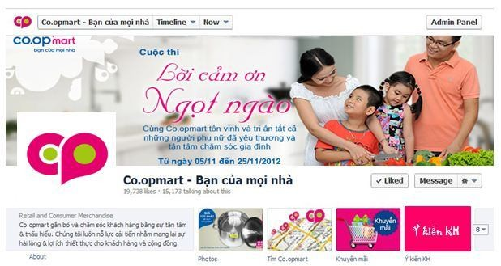
Hình 17 – Vị trí dự kiến của mục “Ý kiến KH”

Ý kiến khách hàng

Tiêu đề:

N ội dung:

Họ tên khách hàng:

Địa chỉ liên l ạc: Số điện t hoại:
Chúng t ôi sẽ t r ả lời phản hồi của bạn t r ong thời gian sớm nhấtGửi

Hình 18 – Mô phỏng mục “Ý kiến khách hàng”

- Mục đích của mục “Ý kiến khách hàng”: là công cụ giúp khách hàng tiện lợi trong việc gửi câu hỏi, thắc mắc, ý kiến của mình về sản phẩm/dịch vụ của Co.opmart. Giúp Co.opmart thuận tiện trong việc tổng hợp ý kiến thắc mắc của khách hàng. Là cầu nối của doanh nghiệp và người tiêu dùng.
- Khi khách hàng nhấp chuột vào tab này, fanpage lập tức dẫn đến trang nội dung như hình bên dưới. Khách hàng sẽ nhập nội dung câu hỏi, thắc mắc của mình kèm theo thông tin liên hệ để Co.opmart thuận lợi trong việc phản hồi lại.
- Sau khi khách hàng nhập xong nội dung và nhấn “Gửi”, thắc mắc của khách hàng lập tức được gửi về hệ thống thư điện tử: hethongcoopmartvn@gmail.com.
- Quản lý email Co.opmart (là tôi) sẽ tiếp nhận thắc mắc, gửi qua phòng marketing của Co.opmart để nhận câu trả lời và hồi đáp lại cho khách hàng.

    - Phân loại các câu hỏi của khách hàng

Mục “Ý kiến khách hàng” ra đời giúp thuận tiện và rút ngắn thời gian phản hồi cho khách hàng. Tuy nhiên đó chỉ là vấn đề về hình thức chăm sóc khách hàng. Vì vậy sau 2 tuần chạy mục “Ý kiến khách hàng”, tôi phát hiện ra việc phát hiện và giải quyết triệt để căn cơ xuất phát của các thắc mắc đó mới là vấn đề quan trọng. Liệu vấn đề mà tôi vừa giải đáp cho khách hàng A có xảy ra cho khách hàng B nào đó không? Và làm cách nào để phân loại các câu hỏi, thắc mắc đó xuất phát từ những vấn đề chung nào, từ những khu vực cụ thể nào. Từ đó tôi nảy ra ý tưởng cần bổ sung một số công cụ trong mục “Ý kiến khách hàng” nhằm giúp tôi dễ dàng phân loại thắc mắc của khách hàng:
Trong mục nội dung thắc mắc, thay vì chỉ để một khung trắng cho khách hàng đánh ý kiến của mình vào, tôi sẽ bổ sung thêm các mục như:
      - Khu vực/siêu thị và khách hàng thường đến
      - Các thắc mắc thuộc vấn đề nào: khuyến mãi, chiết khấu, chất lượng sản phẩm,...
      - Mô tả chi tiết: khách hàng sẽ mô tả vấn đề, thắc mắc của mình cụ thể trong mục này

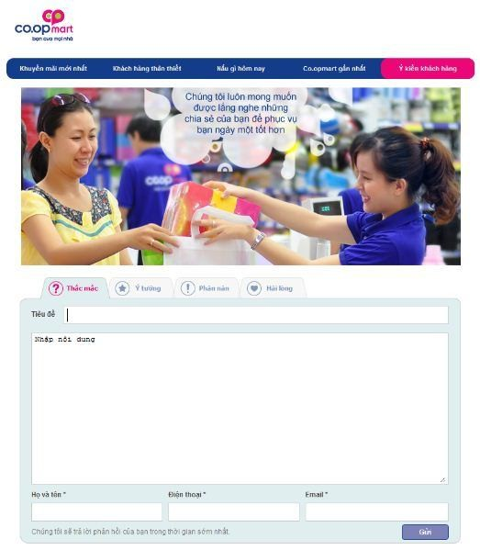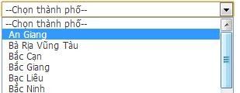
Khu vực/Siêu thị
Thắc mắc của bạn liên quan đến:
Khách hàng thân thiết, thẻ thành viên, VIP
Chiết khấu thương mại
Quà Tết
Chất lượng sản phẩm, dịch vụ
Phong cách phục vụ
Khác
Mô tả chi tiết:
Hình 19 – Mô phỏng mục “Ý kiến khách hàng” với những công cụ mới

3.3.3. Đánh giá mức độ hài lòng của khách hàng sau khi đã được phản hồi
Sau khi tổng hợp ý kiến từ khách hàng và phản hồi cho họ, liệu khách hàng có hài lòng với phản hồi đó hay không? Câu hỏi này sẽ phần nào dễ dàng được giải đáp nếu khách hàng có hồi đáp lại về sự hài lòng hay không hài lòng của họ, nhưng chỉ 10% khách hàng không hài lòng với sản phảm/dịch vụ lên tiếng, vậy làm sao để biết được 90% khách hàng còn lại có hài lòng hay không?

Cần có thêm một công cụ để đánh giá mức độ hài lòng của họ đối với các phản
hồi từ Co.opmart, tôi đã đề xuất như sau:
- Cuối mỗi thư điện tử hồi đáp lại cho khách hàng, sẽ có một khảo sát nhỏ nhằm
biết được khách hàng có hài lòng với câu trả lời hay không.
- Khảo sát này sẽ được cài đặt tự động giống với chữ kí tự động cuối mỗi thư điện tử của Gmail.
- Khảo sát gồm 5 thang: Hoàn toàn không hài lòng, Không hài lòng, Bình
thường, Hài lòng, Hoàn toàn hài lòng.
- Sau khi khách hàng nhận được phản hồi từ Co.opmart, khách hàng chỉ phải bỏ ra một khoảng thời gian ngắn để nhấp vào lựa chọn mình muốn, kết quả sẽ được gửi về hệ thống thư điện tử của siêu thị.
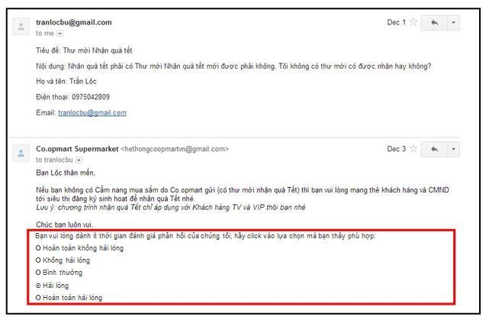
Hình 20 – Mô phỏng bản khảo sát nhỏ sau mỗi phản hồi gửi đến khách hàng
(Nguồn: hethongcoopmartvn@gmail.com)

  - Phân tích hiệu quả của các giải pháp sinh viên đề xuất
    - Về việc xây dựng mục “Ý kiến khách hàng” trên trang người hâm mộ của
Co.opmart
Sau khi xem qua những ý kiến, mô phỏng về mục “Ý kiến khách hàng”, Co.opmart đã đồng ý xây dựng mục này với mong muốn sẽ nhanh chóng và thuận lợi hóa quá trình tiếp nhận ý kiến, phản hồi của khách hàng. Mục ý kiến khách hàng được xây dựng và thêm vào như hình dưới:

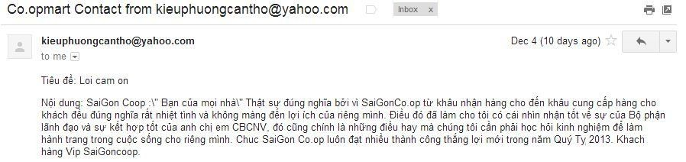

Hình 21 – Phản hồi của khách hàng được gửi đến từ tab “Ý kiến KH”
(Nguồn: hethongcoopmartvn@gmail.com)

- Nhìn chung, mục “Ý kiến KH” đạt được nhiều thành công trông thấy, người tiêu dùng của Co.opmart có cơ hội được đưa lên tiếng nói, ý kiến của mình và Co.opmart cũng có cơ hội hiểu hơn về người tiêu dùng của siêu thị.
- Từ đó, Co.opmart cũng đã cải thiện thời gian phản hồi cho khách hàng: trong vòng 24 giờ kể từ khi nhận được thắc mắc của khách hàng.
- Mỗi ngày có trung bình 8-10 thư điện tử từ khách hàng gửi đến
hethongcoopmartvn@gmail.com, trong đó đa số là các câu hỏi về:
  - Thẻ thành viên
  - Chiết khấu thương mại
  - Quà Tết
  - Chất lượng sản phẩm, dịch vụ

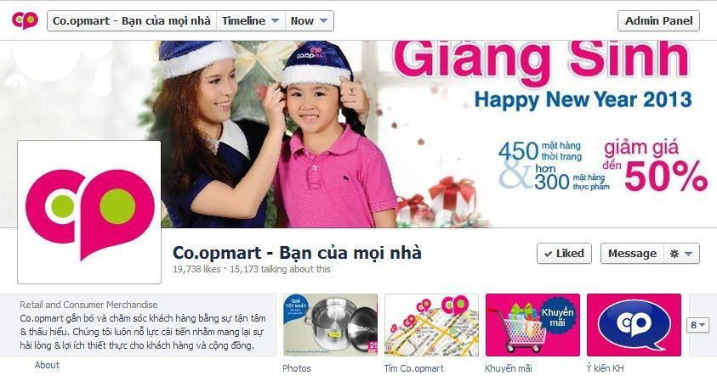

Hình 22 – Mục“Ý kiến khách hàng” khi đã hoàn thiện
(Nguồn: facebook.com/hethongcoopamrtvn)

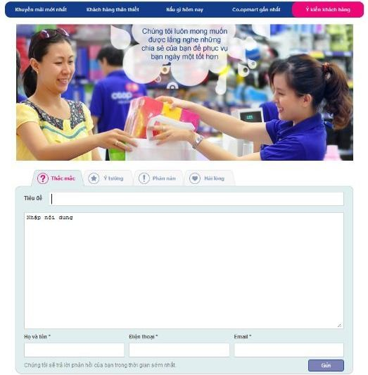

Hình 23 – Nơi khách hàng nhập nội dung thắc mắc
(Nguồn: facebook.com/hethongcoopmartvn)

    - Về việc phân loại các câu hỏi của khách hàng

Đề xuất bổ sung công cụ vào mục “Ý kiến khách hàng” được đánh giá cao vì đề xuất đã:
- Bổ sung một công cụ hữu ích trong việc phân loại ý kiến của khách hàng
- Biết được những thắc mắc của khách hàng xuất phát từ những nguyên nhân nào, từ khu vực nào
- Dễ dàng tìm ra phương án nhằm giải quyến triệt để các vấn đề đó, giúp
Co.opmart phục vụ khách hàng tốt hơn
- Tiến tới đạt được mục tiêu thứ 3 trong 3 mục tiêu xây dựng nên trang “Co.opmart – Bạn của mọi nhà”: Nỗ lực cải tiến nhằm mang lại sự hài lòng & lợi ích thiết thực cho khách hàng và cộng đồng.
Tuy nhiên, do đề xuất mới được đưa ra gần đây nên vẫn đang trong quá trình thực hiện, chưa có sản phẩm cụ thể để đánh giá mức độ thành công của đề xuất.

    - Đánh giá mức độ hài lòng của khách hàng sau khi đã được phản hồi Phương án này vẫn đang được xem xét về mức độ khả thi cũng như giải pháp kỹ thuật để thực hiện.

PHẦN 4: KẾT LUẬN

Sau gần 4 tháng được làm việc trong môi trường thực tế tại công ty TNHH Tư Vấn
Ngọc Lục Bảo, tôi đã đúc kết được một số điều như sau:

- Công ty TNHH Tư vấn Ngọc Lục Bảo là một công ty có uy tín trong mảng truyền thông kỹ thuật số, đã và đang làm việc với nhiều đối tác lớn như Samsung, Co.opmart, Holcim, Sharp, Air France, Heineken. Vì vậy trong quá trình làm việc, tôi có dịp tiếp cận với những dự án lớn, những con người làm công việc truyền thông chuyên nghiệp. Việc đó hỗ trợ tôi rất nhiều trong việc định hình công việc mà tôi phù hợp hoặc yêu thích, giúp tôi định hướng rõ nét công việc truyền thông/chiêu thị trong thực tế.
- Những công việc mà tôi đã thực hiện trong bộ phận khách hàng cũng như truyền thông cộng đồng đã giúp tôi định hình rõ nét những công việc về marketing nói chung và truyền thông kĩ thuật số nói riêng. Bên cạnh đó, những công việc giúp tôi trang bị kĩ năng cơ bản như: tính cẩn thận, kiên nhẫn, khả năng tổng hợp và chắt lọc thông tin cần thiết, phân tích số liệu,...
- Chuyên đề mà tôi thực hiện là công việc tôi tâm đắc nhất trong suốt quá trình thực tập. Đây cũng là công việc đầu tiên mà tôi được giao toàn quyền xử lý, đồng nghĩa với việc trách nhiệm đối với công việc càng được nâng cao. Tôi đã cố gắng hết sức để trang người hâm mộ của Co.opmart đúng nghĩa trở thành cầu nối giữa Co.opmart và người tiêu dùng của họ.
Bên cạnh đó, mức độ đạt được của những mục tiêu ban đầu mà tôi đề ra như sau:

- Mục tiêu 1: Hòa nhập vào môi trường làm việc của doanh nghiệp – 80%
- Mục tiêu 2: Tạo mối quan hệ tốt với nhân viên công ty – 80%
- Mục tiêu 3: Học hỏi, tìm hiểu về các công việc – 70%
- Mục tiêu 3: Học hỏi, tìm hiểu về các công việc trong thực tế - 80%
- Mục tiêu 4: Ứng dụng những kiến thức đã học, kĩ năng vào công việc – 70%

- Mục tiêu 5: Hoàn thành tốt những công việc được giao, học tập và rút ra kinh nghiệm khi làm việc – 90%
Mặc dù chưa thật sự hoàn thành một cách xuất sắc những mục tiêu đã đề ra, tôi vẫn cảm thấy hài lòng với những công việc và những kinh nghiệm tôi đạt được trong suốt quá trình thực tập. Khoảng thời gian tuy ngắn nhưng đã cho tôi những trải nghiệm thật sự quý báu, giúp tôi vững vàng hơn trước con đường dài đầy chông gai phía trước.

TÀI LIỆU THAM KHẢO

THÔNG TIN LIÊN HỆ CỦA SV

- Họ và tên: Phạm Trần Hà An
- MSSV: 091027
- Lớp: MK091
- Ngành: Marketing
- Khoa: Kinh tế thương mại
- Số điện thoại: 0933 077 091
- Địa chỉ: 3/13 Phan Văn Sửu, P.13, Q.Tân Bình, TP.HCM

